Biblikutak

**Uputstvo za instalaciju projekta**

Uvod

Za pokretanje ovog projekta najpre je potrebno podesiti osnovne komponente, kako bi projekat radio kako je zamišljeno. Potrebno je kreirati bazu podataka i popuniti bazu podataka sa test podacima. Za projekat su prilozene sledeći materijali:

* Izvorni kod projekta (WPF projekat),
* Specifikacija projekta,
* ER model baze podataka,
* SQL skripte za inicijalizaciju baze podataka.

Svaki od navedenih materijala priložen je u zasebnom direktorijumu, prikladno imenovan zarad preglednosti. Za preuzimanje nekih od alata navedenih u uputstvu je potrebna Internet konekcija. Za rad same korisničke aplikacije nije potrebna Internet konekcija, ali jeste potrebno da se korisnička aplikacija izvršava na računaru na kom je pokrenut server baze podataka ili koji je povezan lokalnom mrežom na server baze podataka.

Svi alati potrebni za praćenje uputstva su besplatni i mogu se preuzeti bezbedno sa zvanične Internet stranice Microsoft-a.

Za praćenje uputstva neophodno je imati na raspolaganju: računar sa instaliranim operativnim sistemom Windows 8 ili noviji, video monitor, miša i tastaturu (podrazumeva se takođe i svi potrebni kablovi za napajanje i povezivanje sa računarom).

Nakon uspešne instalacije baze podataka i aplikacije, aplikacija se može pokrenuti preko izvršive datoteke,

koja se može pronaći u direktorijumu izvornog koda na sledećoj putanji:

\BP2ProjekatCornerLibrary\bin\Debug\net6.0-windows\BP2ProjekatCornerLibrary.exe

Moguće je kreirati prečicu na radnom prostoru za lakši pristup. Prečica se kreira desnim klikom miša na izvršivu datoteku, zatim odabirom opcija iz kontekstnog menija, kao što je prikazano:

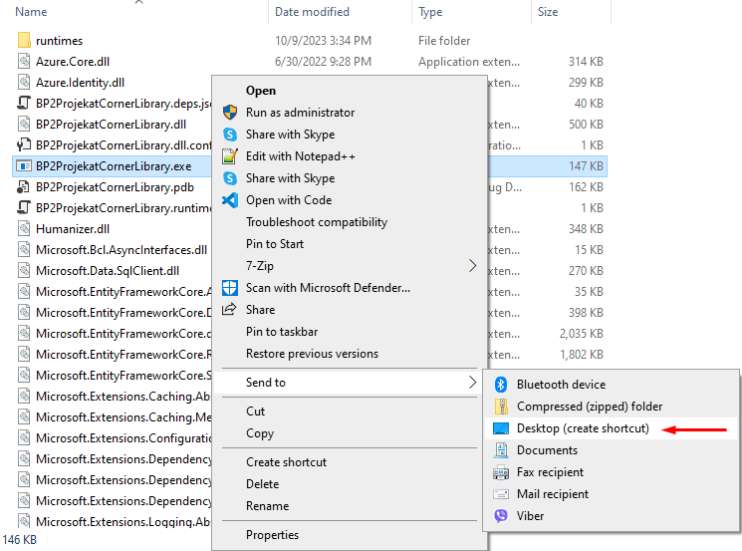

Instalacija

Kreiranje baze podataka

Za kreiranje baze podataka treba koristiti Microsoft SQL Server 2019 Express (U nastavku skraćeno „MSSE”). Potrebno je najpre preuzeti alat za instaliranje sa zvanične Internet stranice Microsoft-a: [Microsoft SQL Server 2019 Express](https://www.microsoft.com/en-us/download/details.aspx?id=101064). Nakon otvaranja Internet stranice preko hiperlinka potrebno je odabrati opciju „Download”, što će otvoriti dijalog za preuzimanje datoteke. Datoteku je potrebno sačuvati na proizvoljnoj lokaciji na računaru.

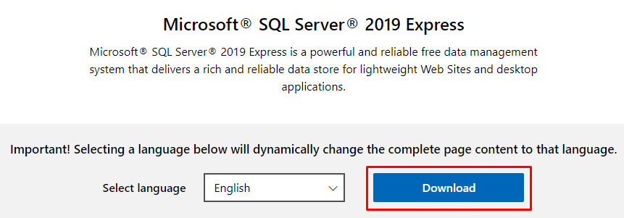

Nakon preuzimanja datoteke, treba je pokrenuti:

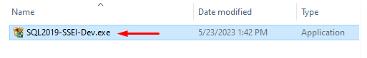

Sledi postupak instalacije Microsoft SQL Server 2019 Express i instance SQL servera, objašnjen korak po korak:

1. Odabir „Custom“ instalacije:

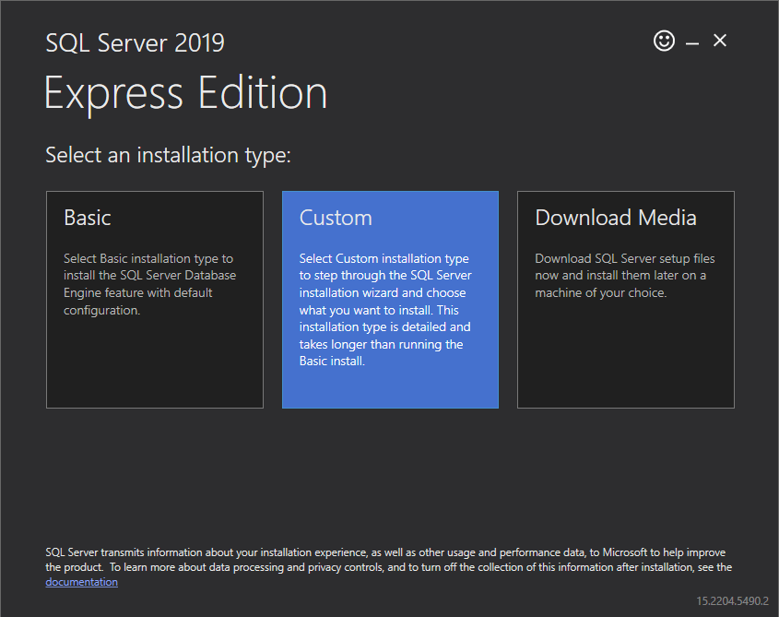

1. Odabir lokacije čuvanja datoteka potrebnih za instalaciju MSSE:

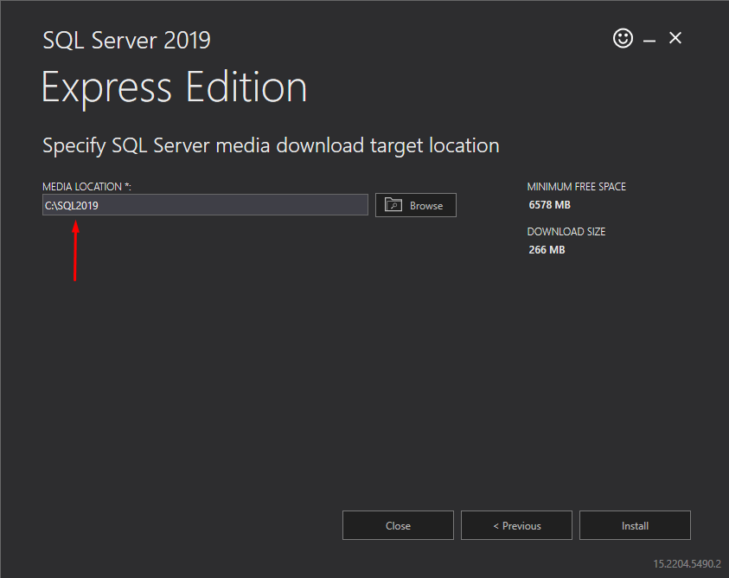

*Moguće je promeniti lokaciju čuvanja ili ostaviti predefinisanu.

1. Pokretanje instalacije:

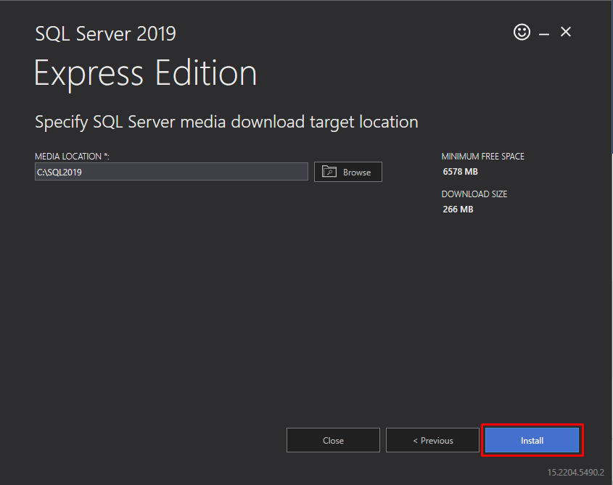

1. Sačekati da se instalacija završi:

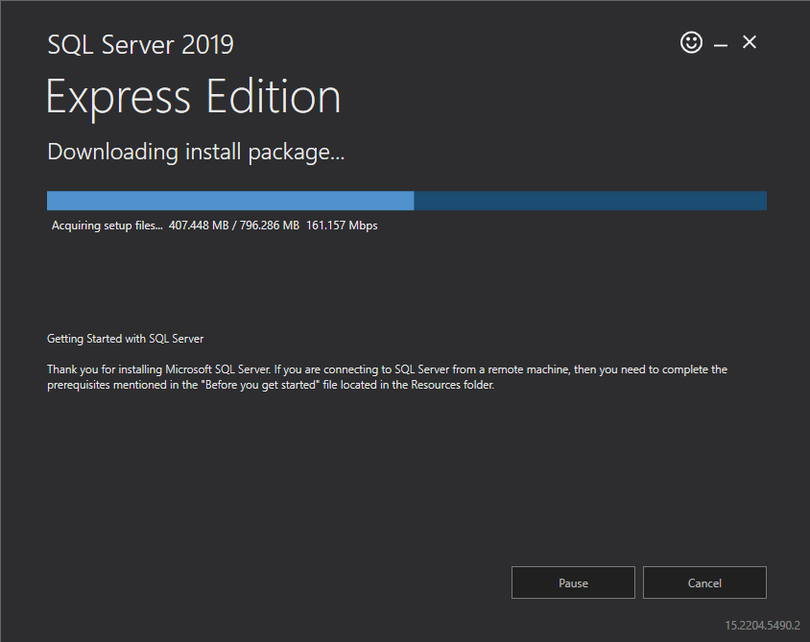

1. Nakon uspešno završene instalacije otvoriće se aplikacija „SQL Server Installation Center“, u kojoj treba napraviti instancu baze podataka koju projekat koristi. U aplikaciji odabrati opciju za kreiranje nove instalacije SQL Server instance:

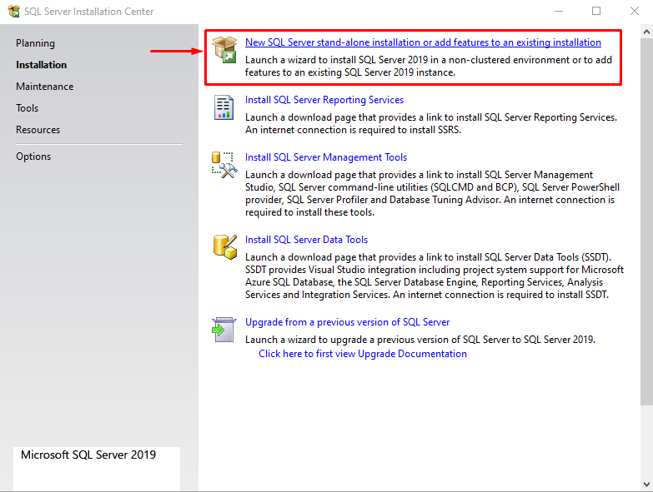

1. Odabir ove opcije otvoriće nov prozor u kome mogu da se definišu parametri instalacije. Treba pratiti odabrane opcije kao što je pokazano na sledećim slikama:

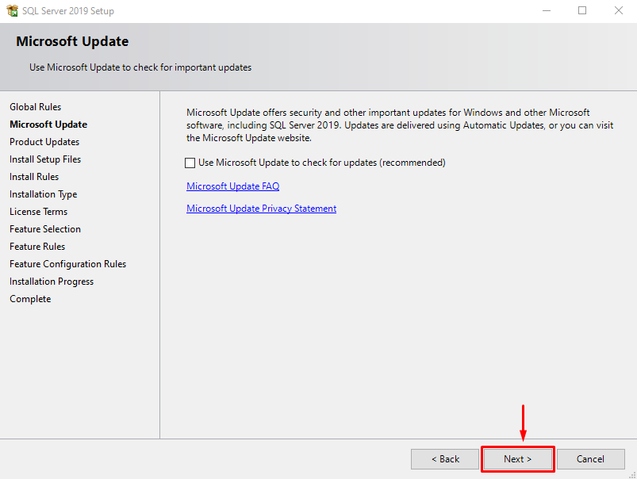

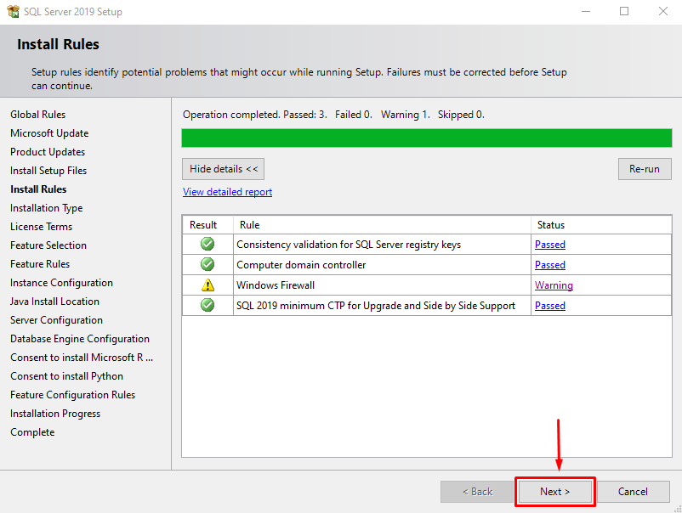

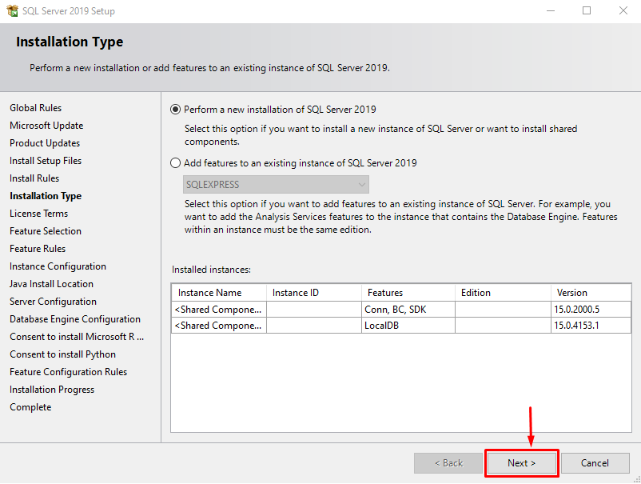

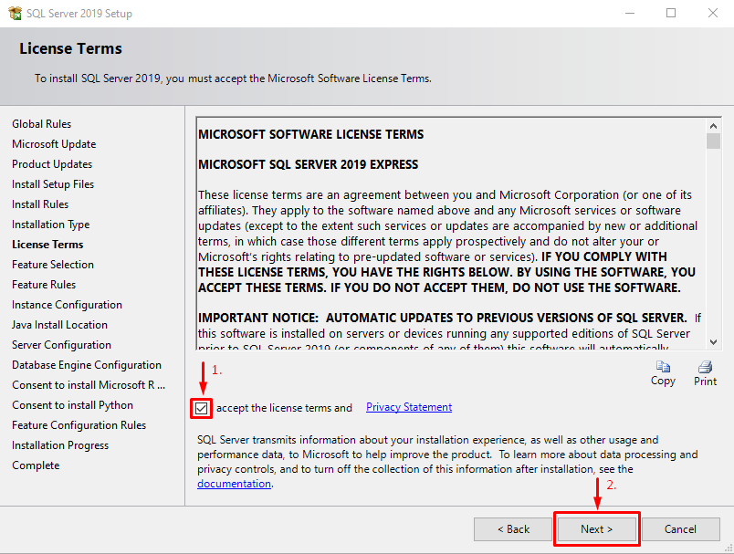

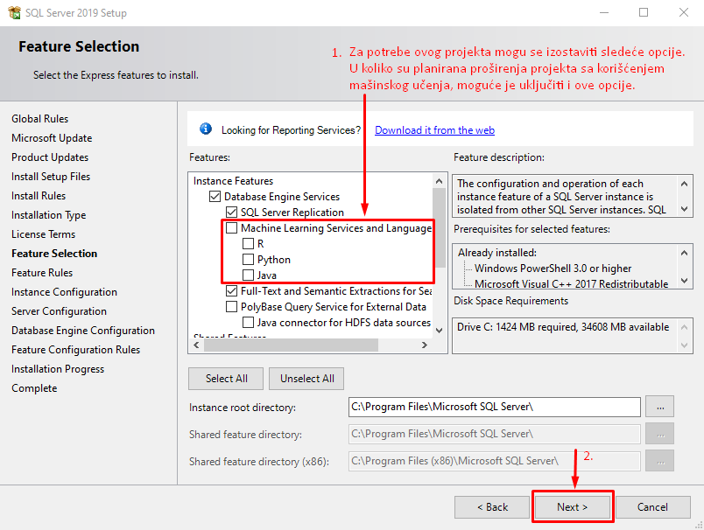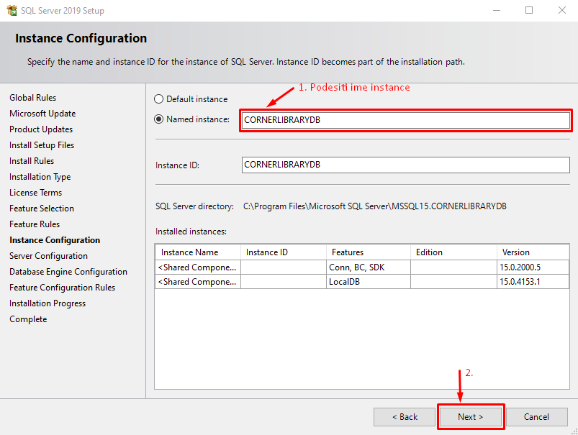

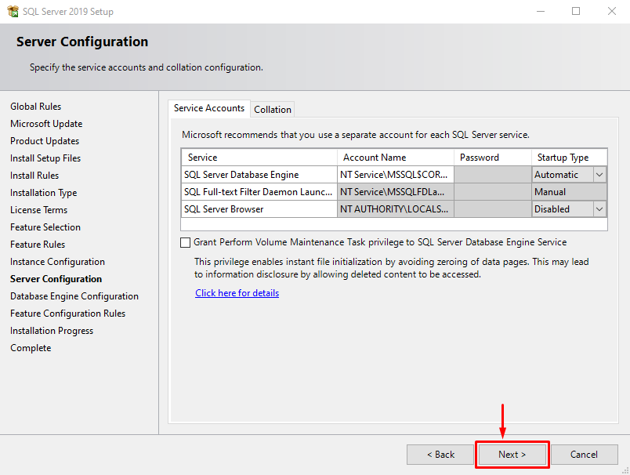

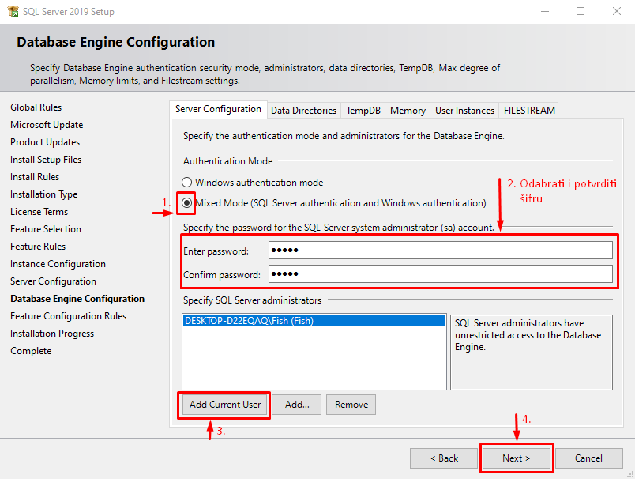

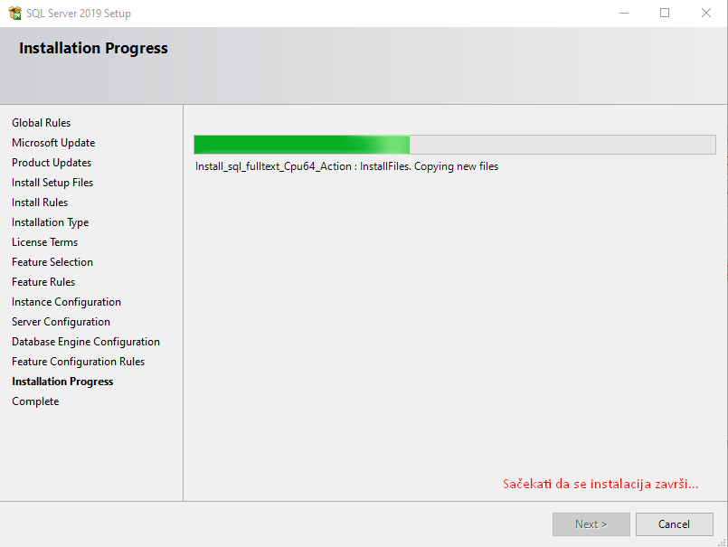

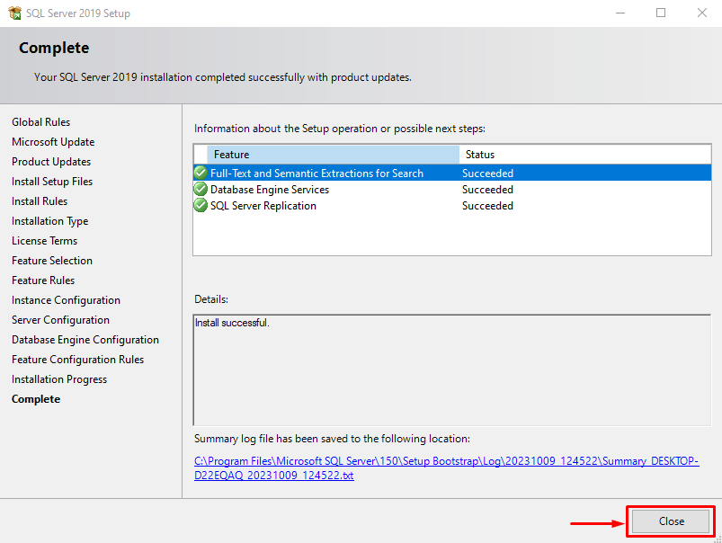

Ovim je završen postupak instalacije baze podataka.

Instalacija Microsoft SQL Server Management Studio (SSMS)

Za inicijalizaciju baze podataka potrebno je instalirati alat koji će nam omogućiti rukovanje bazom podataka bez upotrebe projekta. Aplikacija za instalaciju alata se nalazi na zvaničnoj Internet stranici Microsoft-a: [Preuzimanje aplikacije za instalaciju SSMS](https://learn.microsoft.com/en-us/sql/ssms/download-sql-server-management-studio-ssms?view=sql-server-ver16).

Kada se stranica učita treba uočiti link za preuzimanje aplikacije:

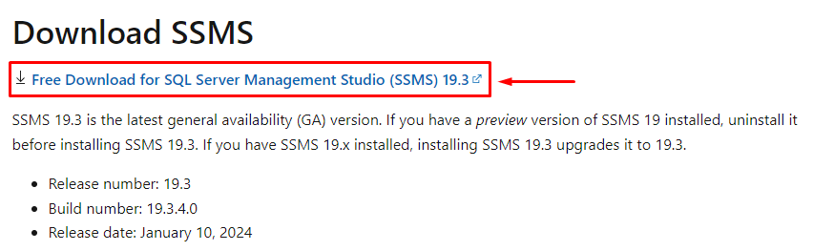

Preporučljivo je uvek preuzimati najnoviju verziju softvera. Klik na priložen link započeće preuzimanje aplikacije. Nakon preuzimanja, treba pokrenuti aplikaciju:



Proces instalacije je jednostavan i radi se u svega nekoliko koraka. U nastavku su priloženi koraci koje treba pratiti za instalaciju alata:

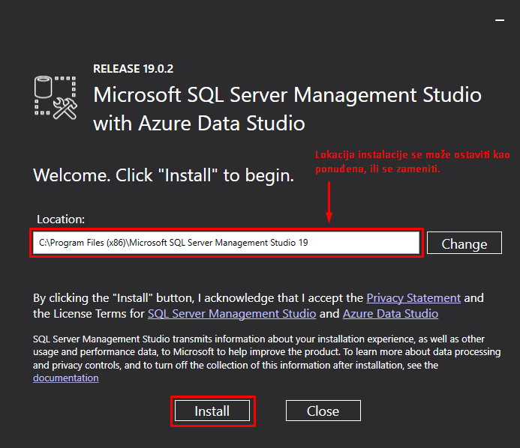

Sačekati da se instalacija završi.

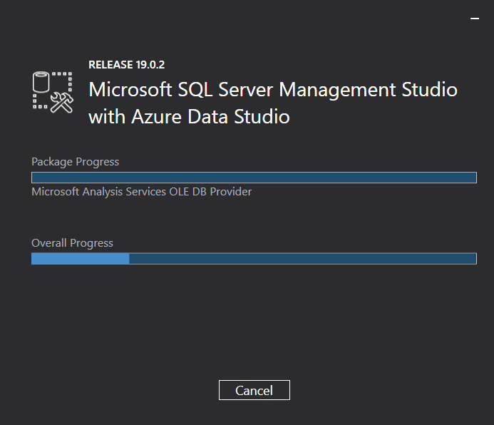

Zatvoriti instalacioni program nakon uspešne instalacije:

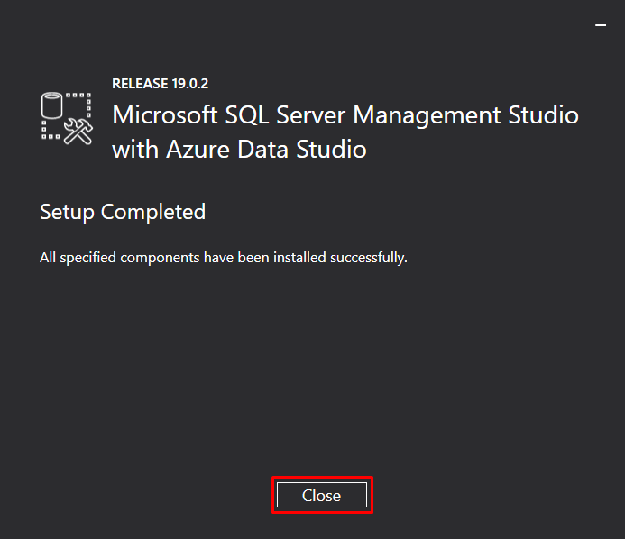

Ovim je proces instalacije alata za rukovanje bazom podataka završeno. Jedna napomena je da je upotreba ovog alata samo jedan način da se inicijalizuje baza podataka. Ukoliko korisnik želi da izvrši inicijalizaciju na drugi način, može to da uradi, ali to izlazi iz okvira ovog uputstva.

Inicijalizacija baze podataka

Nakon instalacije alata za rukovanje bazom podataka, treba ga pokrenuti kako bi inicijalizovali bazu podataka, tj. kako bi kreirali tabele u bazi podataka i napunili ih test podacima. Za pokretanje alata možemo kliknuti na prečicu na radnoj površini računara ili je pokrenuti iz Start Menu -> Search -> SSMS:

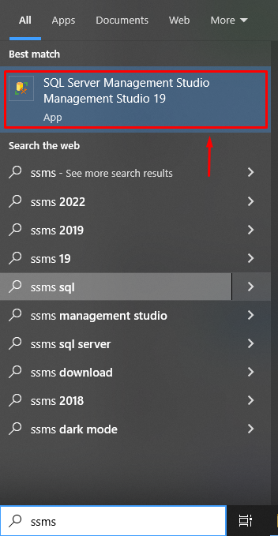

Kad se alat pokrene, dobićemo ponuđeno da se konektujemo sa nekom bazom podataka pomoću alata. Treba postaviti parametre konekcije kao što je prikazano u narednoj slici, pri čemu u polje „Password“ treba uneti lozinku koju smo definisali pri instalaciji SQL Servera:

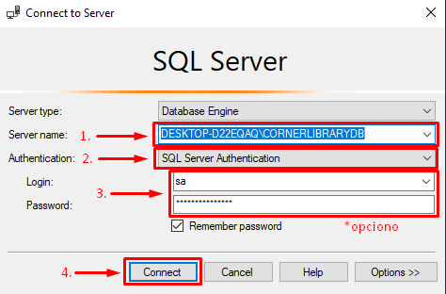

Nakon unešenih parametara treba kliknuti na dugme „Connect“, ukoliko su parametri ispravni alat će se povezati na željenu bazu podataka.

Ukoliko je sve urađeno kako treba, na levoj strani prozora aplikacije alata možemo videti hijerarhiju direktorijuma i u njoj praznu bazu podataka koju smo kreirali:

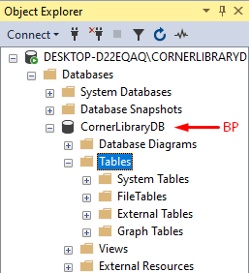

Dalje, treba najpre kreirati tabele u bazi podataka. Klikom na dugme „New Query” otvoriće se prozor u aplikaciji za unos SQL skripte koja može da se izvrši nad bazom podataka:

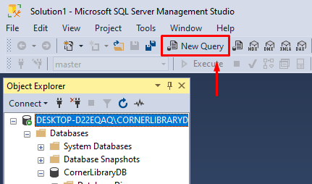

U prostor za unos skripte treba uneti tekst iz priložene skripte „CreateTables.sql”. Alternativno je moguće mišom kliknuti na priloženu skriptu „CreateTables.sql” i bez puštanja levog tastera miša prevući skriptu u prazno polje u aplikaciji i potom pustiti levi taster miša. Za upotrebu svih priloženih skripti je proces pokretanja isti. Ako je sve urađeno kako treba, prozor aplikacije bi trebao da izgleda slično ovome:

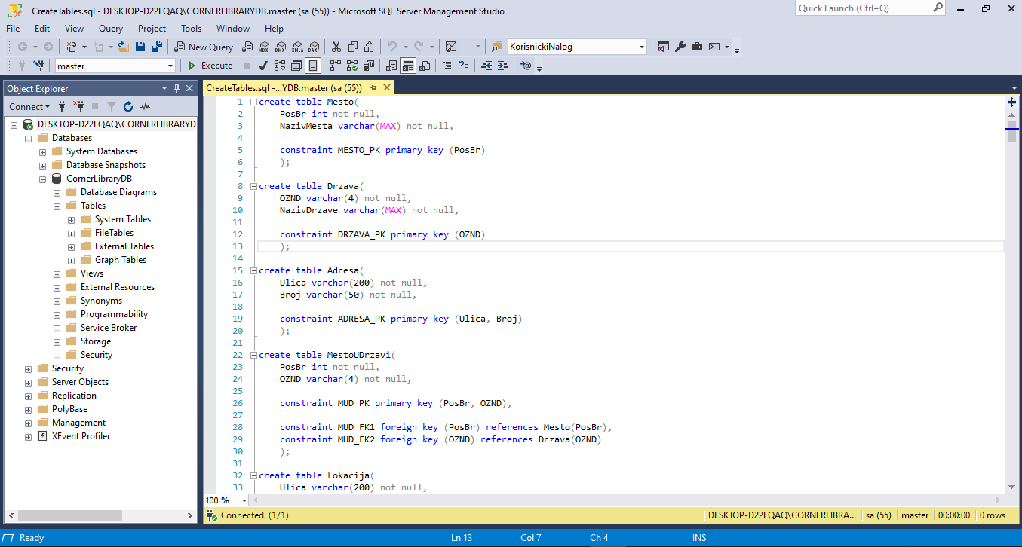

Nakon što u aplikaciji imamo otvorenu skriptu za dodavanje tabela, treba je pokrenuti klikom na dugme „Execute”:

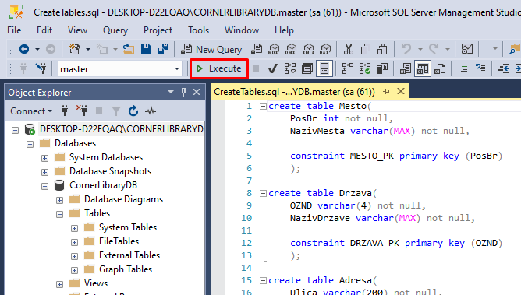

Ukoliko je SQL skripta uspešno izvršena nad bazom podataka, dobićemo poruku o tome i u hijerarhiji ćemo videti sve kreirane tabele:

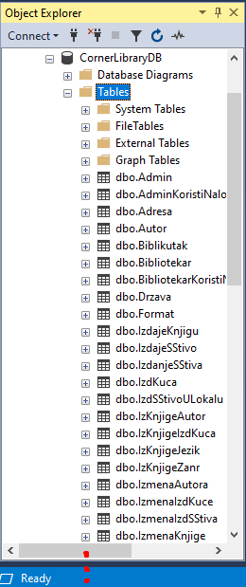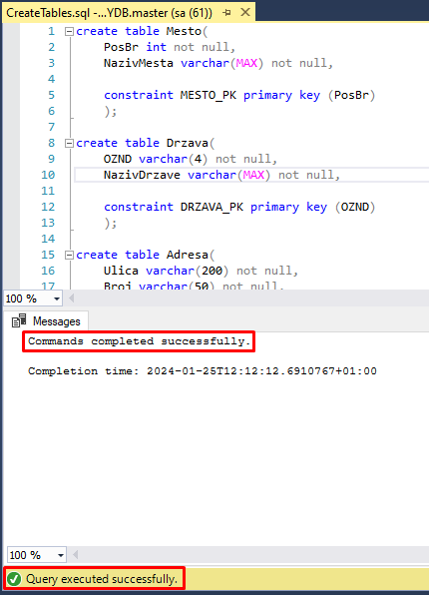

Ako je došlo do greške pri dodavanju tabela, preporučeno je pokrenuti skriptu „DeleteTables.sql” , koja briše sve tabele, 2 puta uzastopno. Prvi pokušaj prijavljuje greške pri uklanjanju, dok bi drugi pokušaj trebao da prijavi da su operacije uspešno izvršene (ako na drugom pokušaju i dalje dobijamo greške treba pokretati skriptu dok se ne izvrši uspešno). Nakon brisanja svih tabela, probati kreiranje tabela opet.

Sa ovim je završena inicijalizacija baze podataka. Korisnička aplikacija projekta je već podešena za rad sa ovom bazom podataka, tako da je preporučljivo tačno pratiti priložena uputstva kako ne bi dolazilo do problema zbog imenovanja (npr. ako se baza podataka ili server nazovu drugačije nego što je prikazano u uputstvu).

Neke parametre je ipak potrebno podesiti u konfiguraciji aplikacije, kako bi mogla uspešno da komunicira sa bazom podataka.

Podešavanje konfiguracije korisničke aplikacije

Nakon otvaranja projekta aplikacije u VisualStudio, treba otvoriti datoteku za konfiguraciju koja se zove „App.config”:

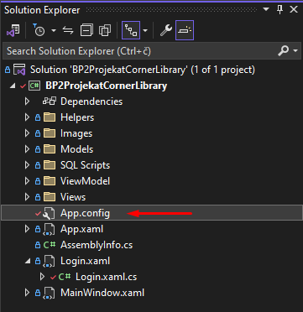

Unutar ove datoteke definisan je string za konekciju sa bazom podataka. Označeni su parametri od interesa. Ukoliko je kreiran server baze podataka ili baza podataka sa drugačijim nazivom od onog datim u uputstvu, ovde ih treba promeniti. Korisničko ime administratorskog naloga za pristup bazi podataka se ne sme menjati! Lozinku administratorskog naloga ovde treba promeniti na onu koja je postavljena pri kreiranju baze podataka.

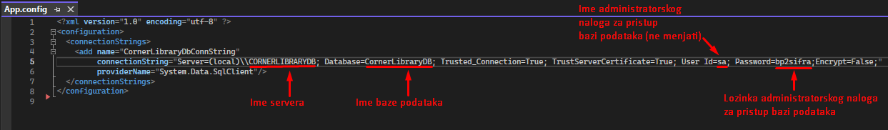

Nakon ovoga je aplikacija spremna za rad sa bazom podataka i normalnu upotrebu. Ako pokrenemo aplikaciju nećemo moći da se ulogujemo zato što je baza podataka prazna (nema definisanih korisničkih naloga).

Za testiranje rada aplikacije priložena je SQL skripta „InsertTestValues.sql” koja puni sve tabele baze podataka sa test podacima. Upotreba ove skripte nije preporučljiva za sistem koji bi bio u komercijalnoj upotrebi, jer ima netačne podatke (podaci o štivu i lokacijama koji ne predstavljaju realne informacije, već su samo za testiranje rada aplikacije). Ukoliko je skripta već pokrenuta i želimo obrisati test podatke iz baze podataka, možemo za to iskoristiti skriptu „DeleteData.sql”.

Ukoliko želimo da koristimo aplikaciju u komercijalne svrhe, treba u bazu podataka uneti samo informacije o administratoru sistema, kako bi zaposleni u firmi (administrator) mogao da unese tačne podatke o filijalama i drugim radnicima. Nakon unosa podataka o radnicima, oni mogu da se prijave na sistem i upravljaju podacima. Unos podataka o administratoru se vrši pokretanjem skripte „InsertAdmin.sql”. Administratorovo korisničko ime je „admin” i lozinka je „pass”.